Наш детский сад принимает детей с любовью, а выпускает их - с гордостью! Дети, воспитывающиеся в нашем детском саду МАДОУ № 2 «Улыбка» — счастливые дети!
Уважаемые родители! Детский сад – новый период в жизни не толькоребёнка, но и Вас – взрослых. Нам предстоит прожить вместе нескольколет.

Дети - это счастье, дети - это радость,
Дети - это в жизни свежий ветерок.
Их не заработать, это не награда,
Их по благодати взрослым дарит Бог.
Дети, как ни странно, также испытанье,
Дети, как деревья, сами не растут.
Им нужна забота, ласка, пониманье,
Дети - это время, дети – это труд!

Детям любого возраста очень непросто начинать посещать детский сад.
Каждый из них проходит период адаптации к детскому саду. Вся жизньребёнка кардинальным образом меняется. В привычную, сложившуюсяжизнь в семье буквально врываются изменения: чёткий режим дня,отсутствие родных и близких, постоянное присутствие сверстников.
В нашей группе «Карамельки», дети от 2 до 3 лет, 6 мальчиков и 9 девочек всего состав группы 15 человек.
В первой младшей группе детского сада ребёнок познаёт мир общественных отношений, в котором он растёт. У малыша закладываются нормы и основы коммуникабельности, бурными темпами развивается речь. Происходит нелёгкий процесс адаптации к детскому саду.
В начале учебного года я ставила следующие цели:
- Обеспечение успешной адаптации детей и родителей к ДОУ.
- Установление психологического контакта с семьёй.
В середине года:
- Развитие речевых способностей ребёнка раннего возраста в семье и в ДОУ.
- Построение системы воспитания здорового ребёнка.
- Закрепление и развитие новых навыков и умений ребёнка.
В конце года:
Акцентируя внимание на достижениях детей за учебный год, дать рекомендации на лето по дальнейшему развитию.
Взаимодействие ДОУ с семьей – это объединение общих целей, интересов и деятельности в плане развития гармоничного и здорового ребенка.
Пришла осень, и мы совместно с родителями украшали группу.
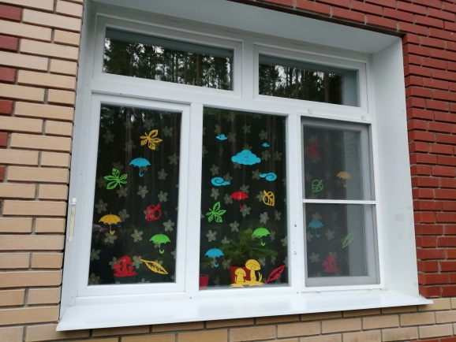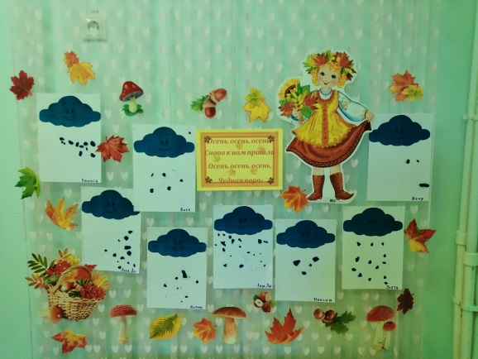
Осеню, родители и дети участвовали в фотоконкурсе:
«Что нам осень принесла», и в конкурсе поделок «Осенние фантазии».
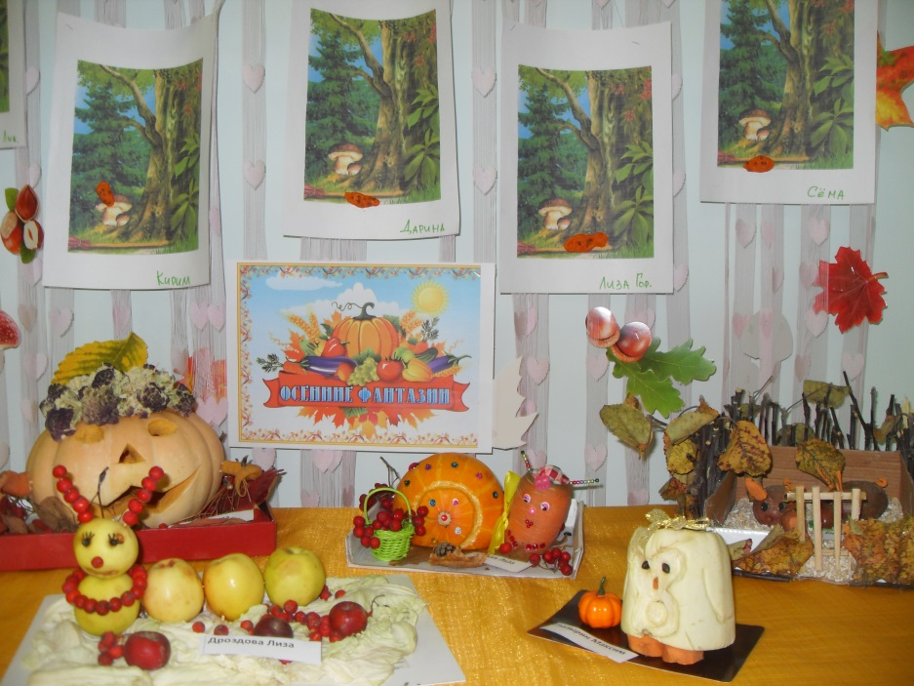
А вот наш первый утренник «Осень в лесу, у зайчика в гостях».
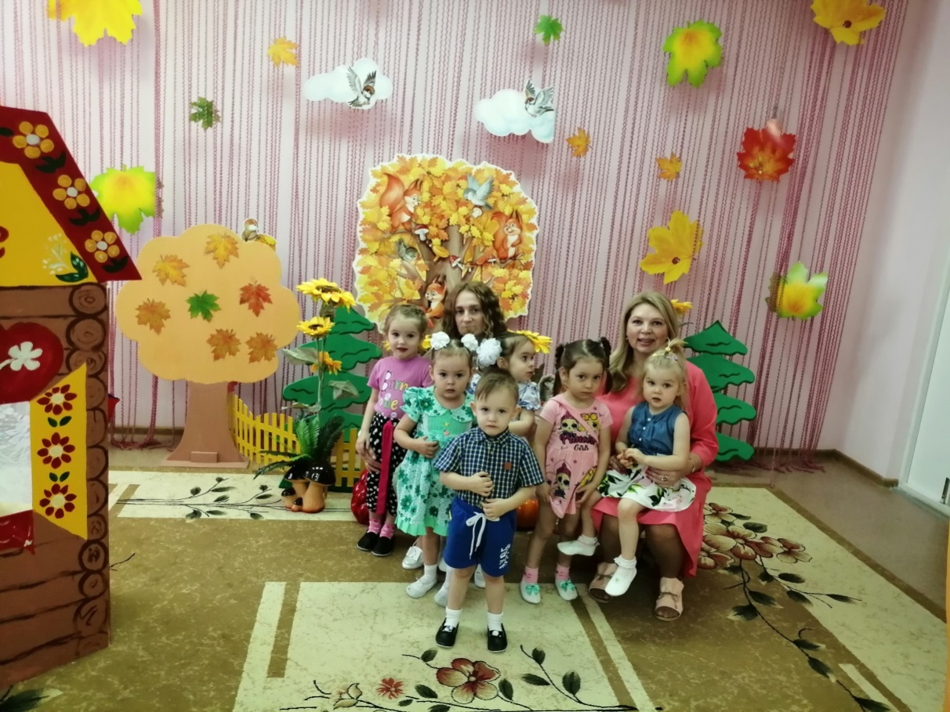
С 11ноября по 29 ноября 2019год в группе «Карамельки» был реализован проект: «Домашние животные».
В рамках проекта в группе родители создали уголок, Домашние животные, изготовили дидактические игры. Организовали фотовыставку «Моё домашнее животное».
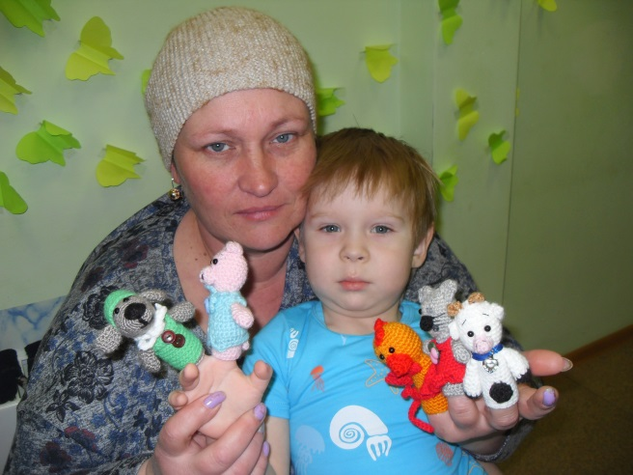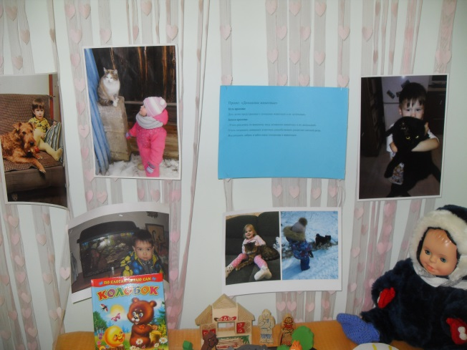
13.11.2019. Был проведен открытый НОД по развитию речи с использованием интерактивной стены в ППРС ДО тема: «Домашние животные».

В течении года строго соблюдается режим дня и все санитарно-гигиенические требования к пребыванию детей в ДОУ.
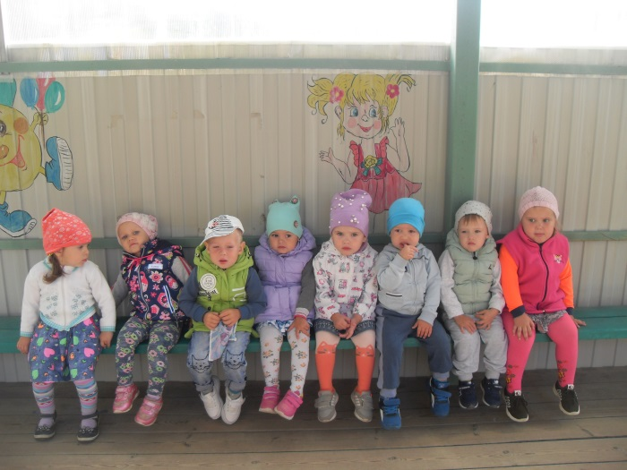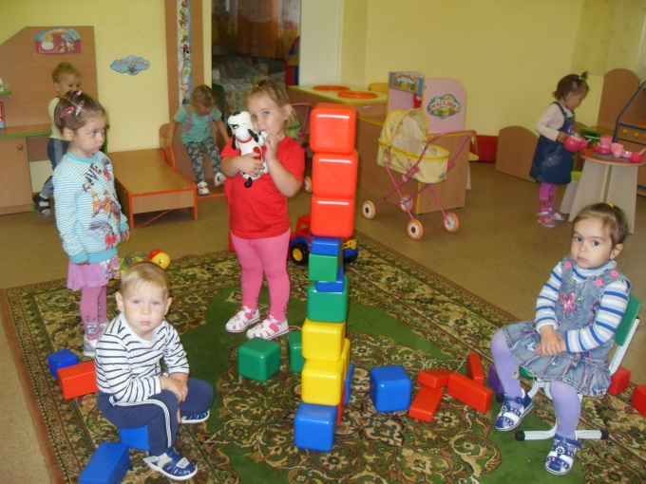
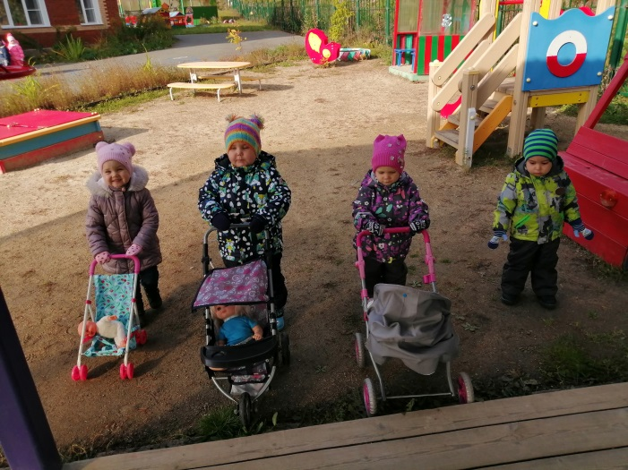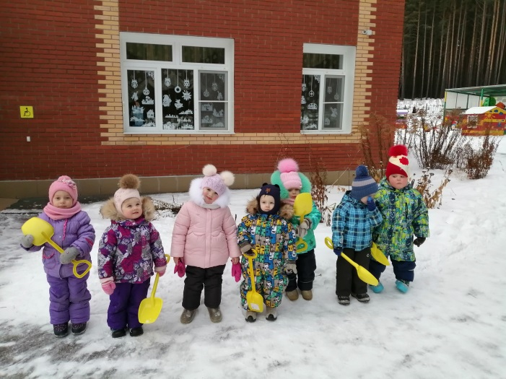

С детьми систематически проводятся НОД, в соответствии с ООП реализуемой в ДОУ.
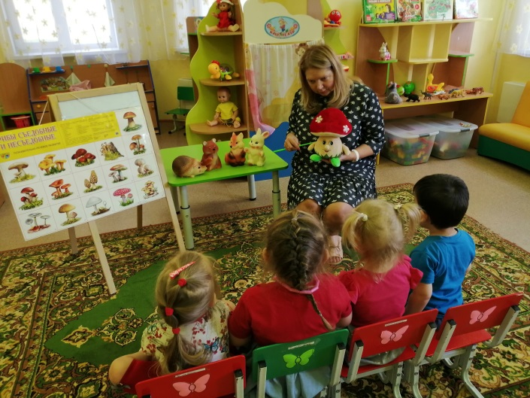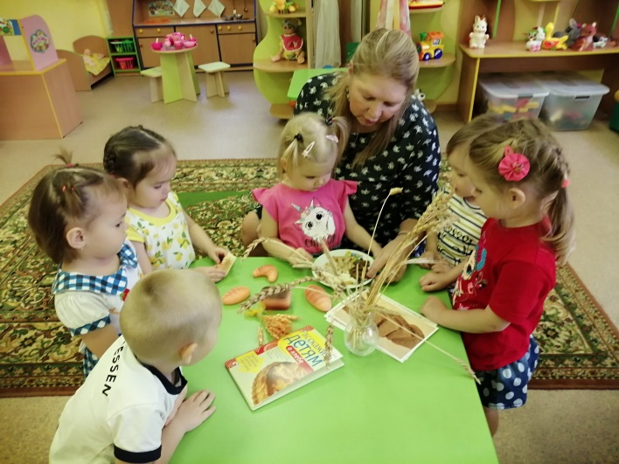
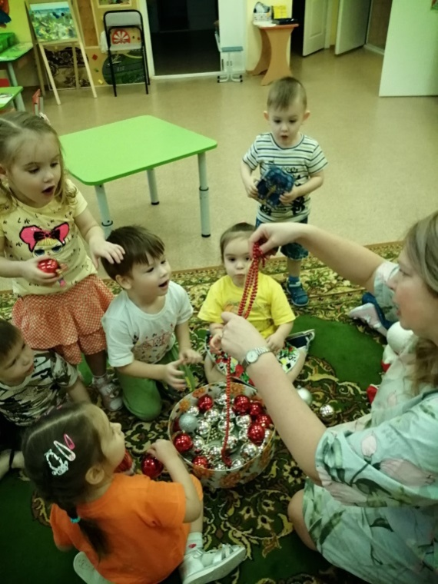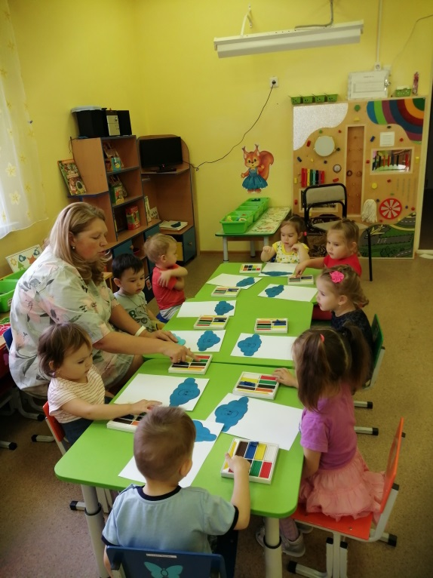

К новому году мы с родителями украшали группу, и участвовали в конкурсе «Новогодняя гирлянда своими руками».

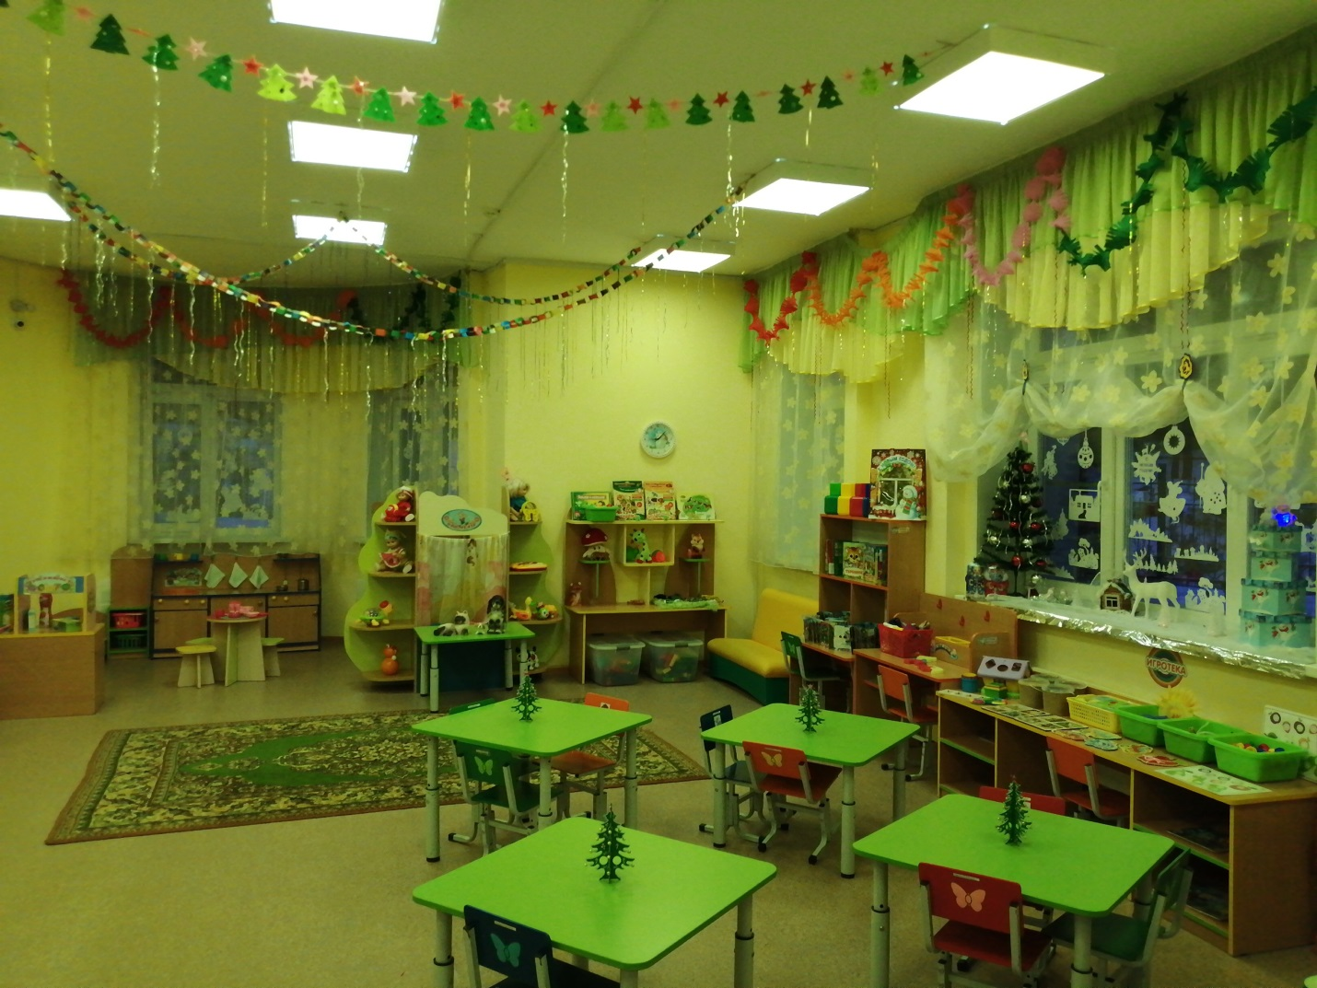

Родители группы «Карамельки»,оформляли группу к новому году, по мотивам мультфильма «Двенадцать месяцев» в конкурсе «Новогодний мульт фейерверк» заняли призовое 3 место!

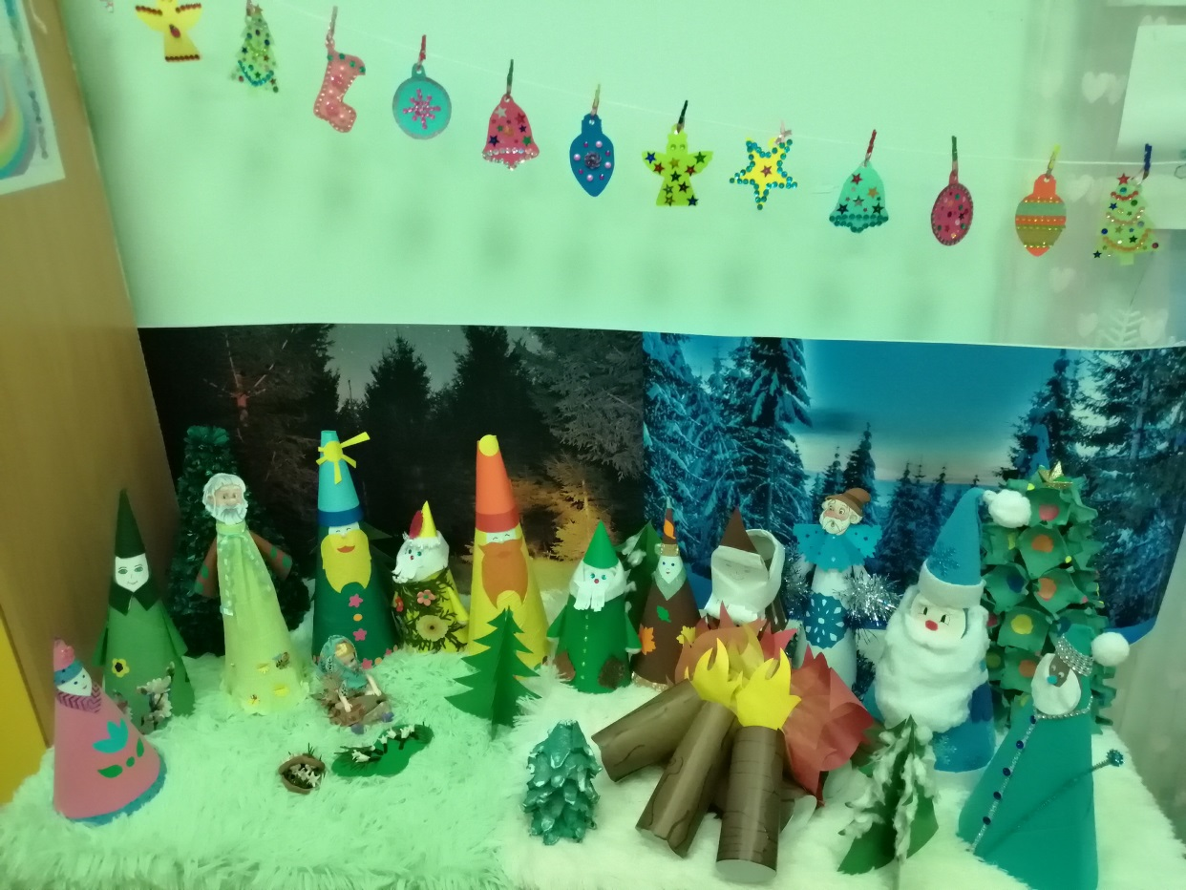

Наш новогодний утренник.

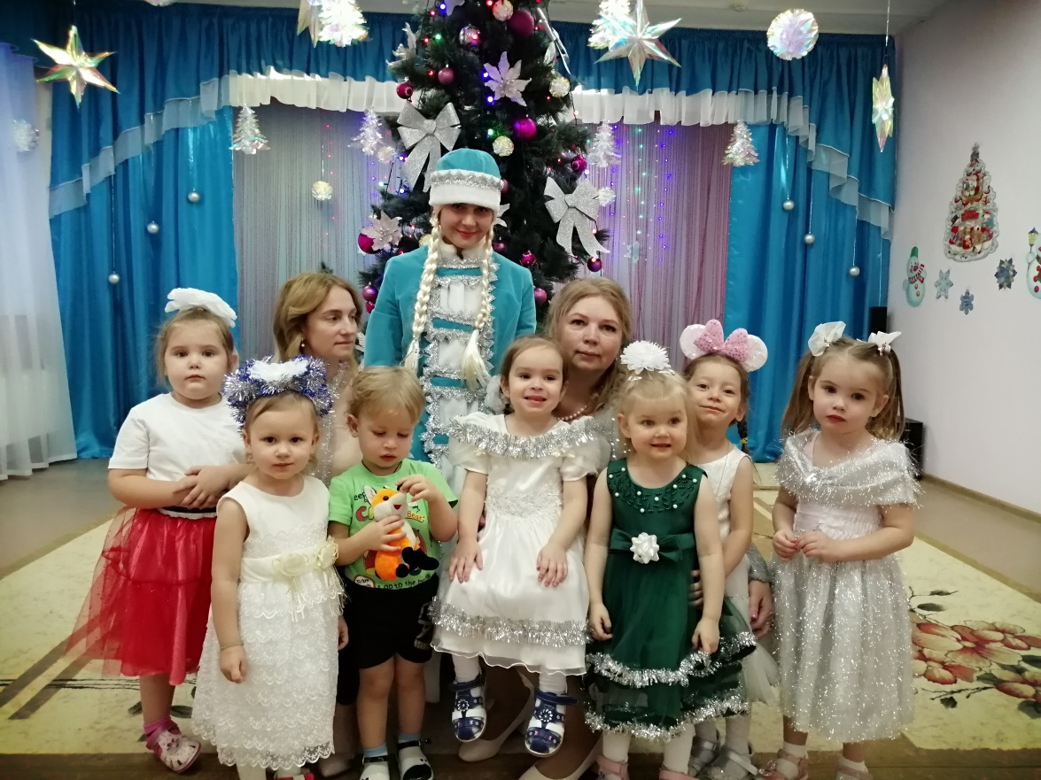

В группе реализуетсядолгосрочный проект: «Говорим правильно, говорим красиво».

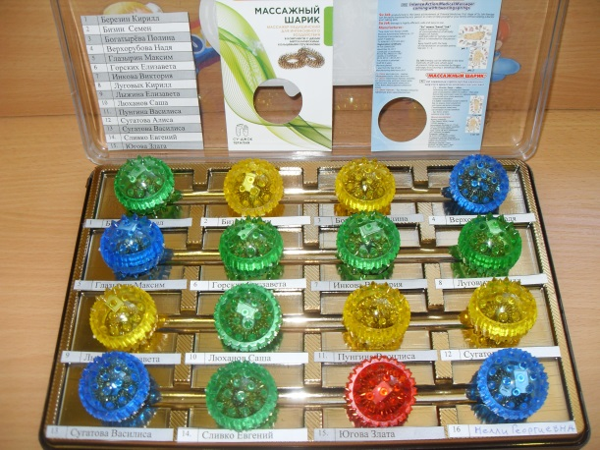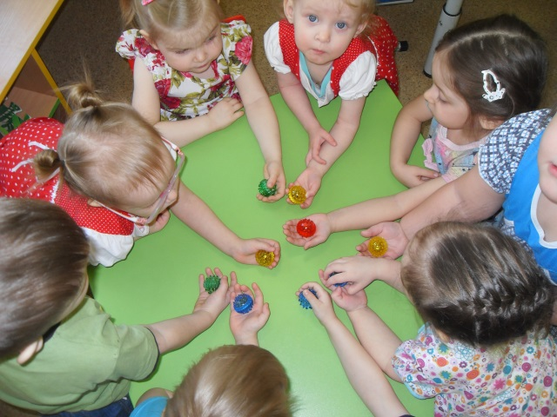
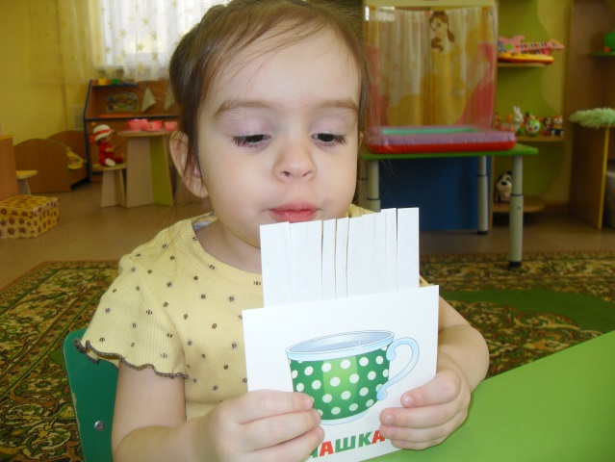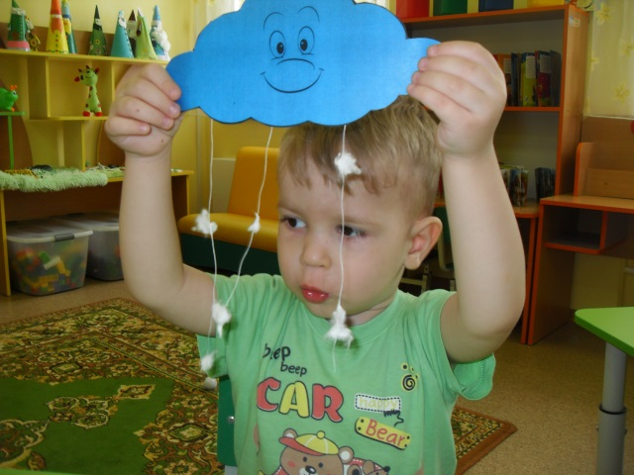

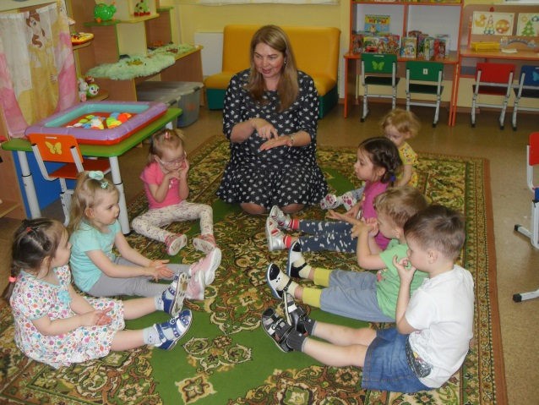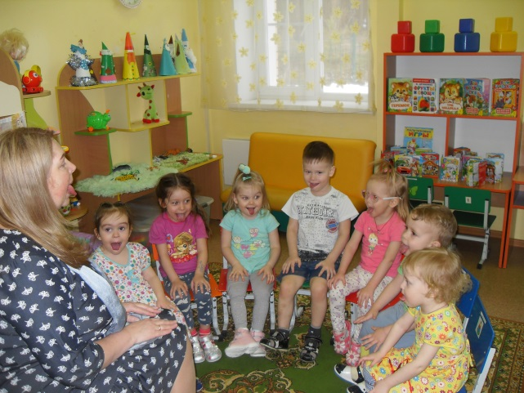

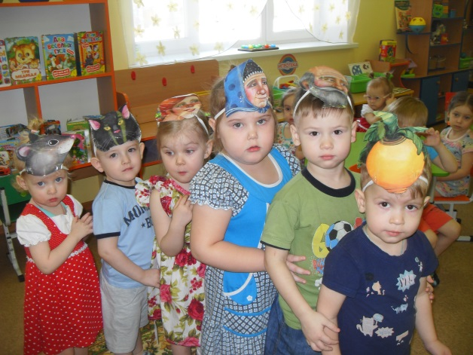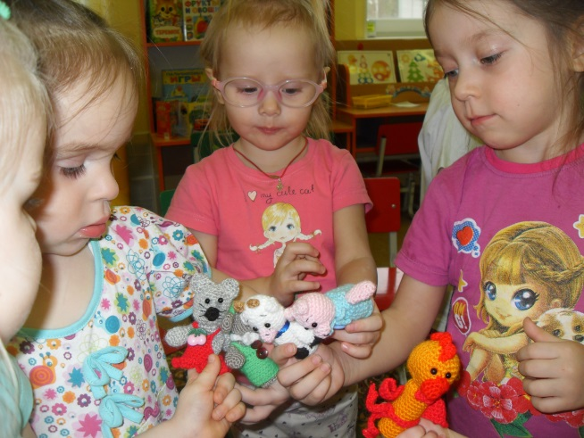

Наш весенний утренник «В гостях у солнышка».

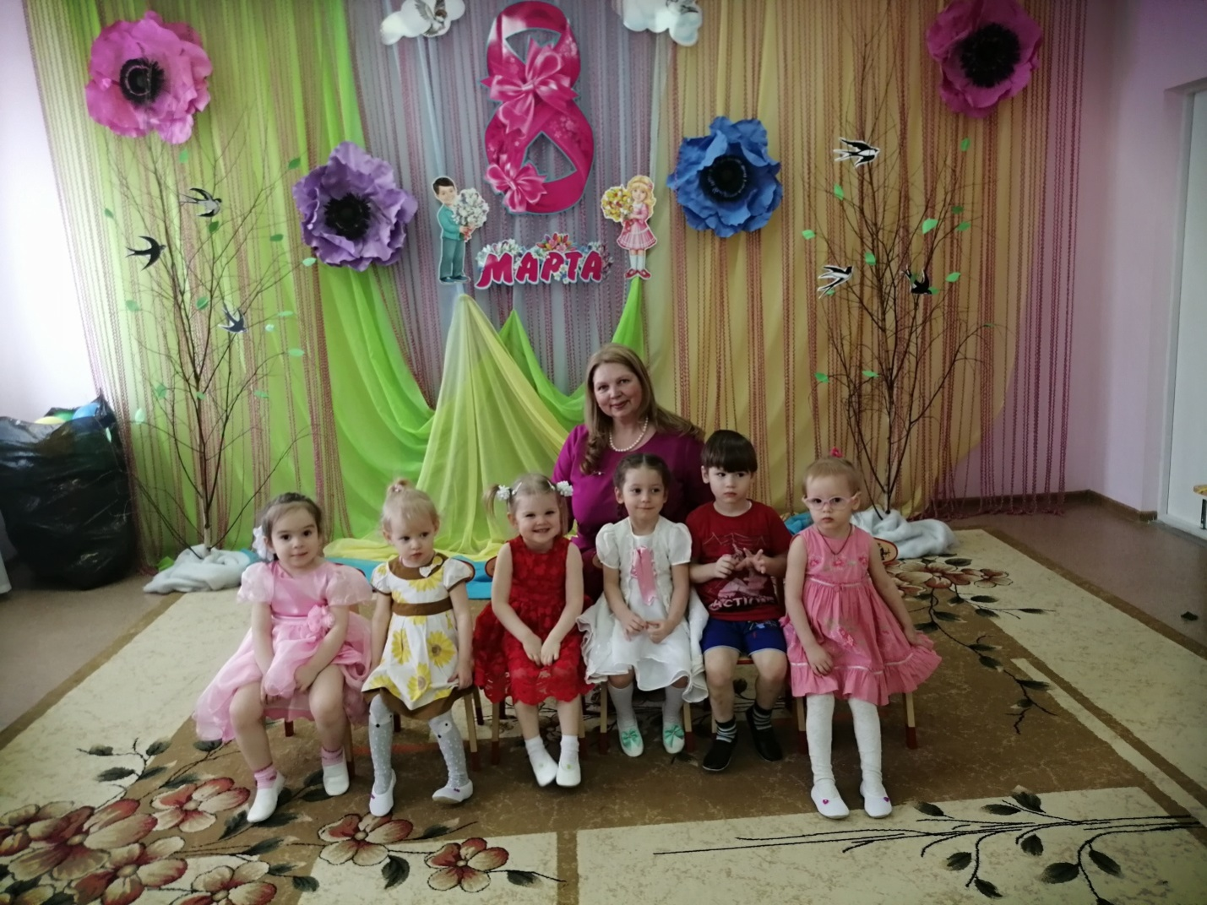

30.032020 по 03.04.2020.
Карантин — отличная возможность побыть вместе с ребенком.
Предлагаем Вам в целях обеспечения полноты и непрерывности образовательного процесса во время карантина в группу WhatsApp «Карамельки» высылаются консультации и рекомендации для родителей «Как занять ребенка дома во время карантина».

06.04.2020. Уважаемые родители!
Во время «вынужденных каникул» В связи с тем, что режим самоизоляции продлен, продолжаем работать дистанционно.

Расписание видео конференцийZoom для родителей и детей группы «Карамельки»

- 06.04.2020. Художественно - эстетическое развитие. Лепка. Тема: "Проложим дорожку из камушков для колобка".
- 07.04.2020.Речевое развитие. Тема: "Дыхательная гимнастика" , Пальчиковые игры с шариком су - джок".
- 08.09.2020. Познавательное развитие. Тема: "Космос".
- 09.04.2020.Познавательное развитие. ФЭМП Тема: "Большой, маленький".
- 10.04.2020. Художественно эстетическое развитие. НОД Рисование. Тема: "Планета Земля из космоса".
- 13.04.2020. Художественно - эстетическое развитие. НОД Аппликация. Тема: "Декупаж пасхального яйца".
- 14.04.2020.Речевое развитие. НОД Тема: "Дидактическая игра "Назови ласково" , Пересказ сказки "Курочка ряба"".
- 15.04.2020.Познавательное развитие. НОД Тема: "Пасха в гости к нам идёт".
- 16.04.2020.ФЭМП. НОД Тема: "Один много".
- 17.04.2020. Художественно - эстетическое развитие. НОД Рисование с элементами аппликации. Тема:"Пасхальное яйцо"
- 20.04.2020. Художественно - эстетическое развитие. НОД Лепка. Тема: "Ёжик".
- 21.04.2020. Познавательное развитие. НОД Тема:"Первоцветы".
- 22.04.2020. Речевое развитие. НОД Тема: "Дикие животные".
- 23.04.2020. ФЭМП. НОД Тема: "Большой- маленький". "Лево - право".
- 24.04.2020.Художественно эстетическое развитие. Рисование. Тема: "Первоцветы".
- 27.04.2020. Художественно - эстетическое развитие. НОД Аппликация. Тема: "Флаг России".
- 28.04.2020.Познавтельное развитие. НОД Тема: "Родительский дом, начало начал".
- 29.04.2020. Речевое развитие. НОД Тема: "Наша Родина - Россия".
- 30.04.2020. Художественно - эстетическое развитие. НОД Рисование. Тема: "Флаг РФ".

Помните, что карантин — это временная ситуация, так что постарайтесь сохранять позитивный настрой в семье и соблюдайте меры предосторожности!

